**DIDAKTICKÝ UČEBNÍ MATERIÁL**

|  |  |
| --- | --- |
| **NÁZEV ŠKOLY** | Základní škola a Mateřská škola, Jablonec nad Nisou, Kamenná 404/4, příspěvková organizace |
| **ČÍSLO PROJEKTU** | CZ .1.07/1.4.00/21.2106 |
| **NÁZEV ŠABLONY**  **KLÍČOVÉ AKTIVITY** | III/2 Inovace a zkvalitnění výuky prostřednictvím ICT |

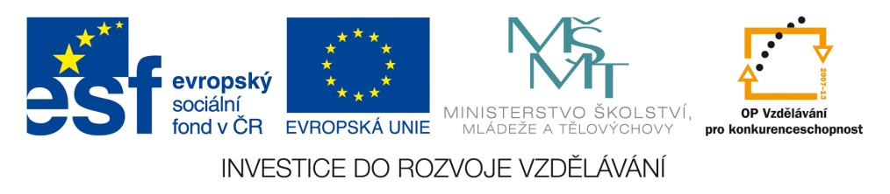

|  |
| --- |
| **Číslo materiálu (počet stran)**  VY_3.2._INOVACE_03_06 (4 str.) |
| **Název materiálu**  Krátké a dlouhé samohlásky Y-Ý |
| **Doporučený ročník**  4.ročník |
| **Autor**  Mgr.Lucie Gebriánová |
| **Cíle**  Procvičování krátkých a dlouhých samohlásek y nebo ý |
| **Doporučení pro práci s materiálem**  Žáci na interaktivní tabuli vyberou slovo, správně přečtou a doplní samohlásku y nebo ý.  Do textu přetahují správnou samohlásku y nebo ý, a pak text přečtou. |
| **Použitá literatura a zdroje**  Galerie Smart Notebook verze 10.7.144.0  Galerie klipartů Microsoft Office v. 97-2003 |